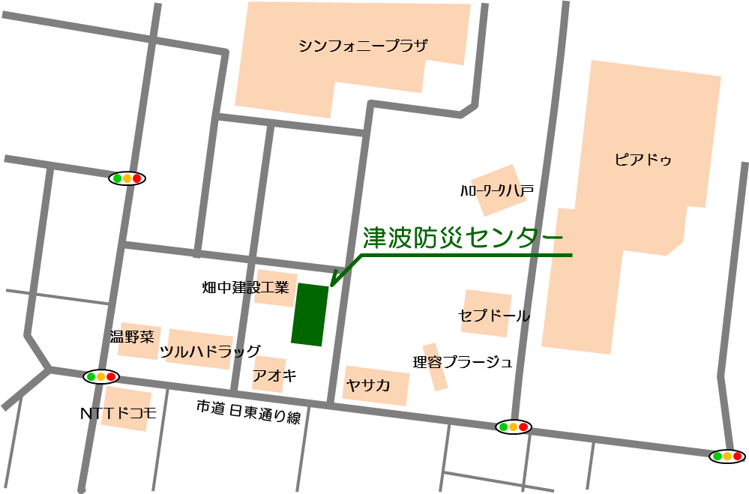

※参加ご希望の方は下記欄に必要事項をご記入いただき、上記FAXまたはE-mailにてお申込みください。

※おひとりの場合でもこの用紙をお使いください。

**申込締切日：令和２年３月２日（月）**

令和２年 　　月 　 日

|  |  |  |
| --- | --- | --- |
| 会社名・団体名 |  | |
| 所在地 | 〒 | |
| 連絡先 | TEL： | FAX: |

|  |  |
| --- | --- |
| 所属・役職名 | 氏　名 |
|  | （フリガナ） |
|
|  | （フリガナ） |
|
|  | （フリガナ） |
|  | （フリガナ） |
|

※お申込みに際してご提供いただく個人情報は、今回のフォーラムの出欠の確認、および今後の八戸工業大学主催の各種講座等

事業のご案内等にのみ使用させていただきます。

駐車場に限りがございますので、できるだけ公共交通機関の利用にご協力をお願いいたします。

八戸工業大学　インフラ・防災技術社会システム研究センター

（事務局：社会連携学術推進室 ）

〒031-8501　八戸市大字妙字大開88-1

TEL：0178-25-8005　 FAX：0178-25-1966

E-mail：kaikaku@hi-tech.ac.jp

**八戸工業大学　インフラ・防災技術社会システム研究センター　行**

八戸市津波防災センター

（八戸市沼館4丁目6-19）

**お問い合わせ**

**会場ご案内図**

**ＦＡＸ：０１７８－２５－１９６６**

**３．１１防災フォーラム２０２０**

－予期せぬ自然災害に対する危機管理－

参加申込書